**Вход в Электронную Пермскую Образовательную Систему (ЭПОС)** [**https://school.permkrai.ru/**](https://school.permkrai.ru/)

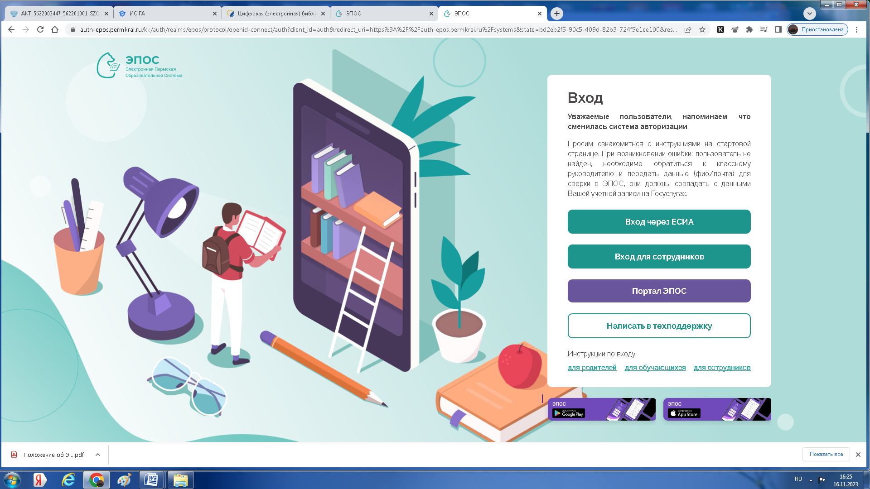

**Личный кабинет администратора МБОУ «Спешковская ООШ» Соловьевой Натальи Николаевны**

